R
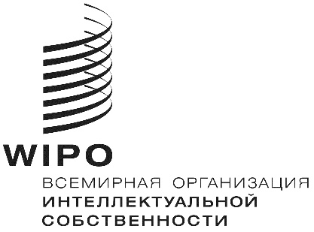
WO/GA/51/4
оригинал: английский
дата: 28 июня 2019 г.

Генеральная Ассамблея ВОИС
Пятьдесят первая (24-я очередная) сессия
Женева, 30 сентября – 9 октября 2019 г.
открытие новых внешних бюро воис
в двухлетнем периоде 2018–2019 гг.
Документ подготовлен Секретариатом
- По вопросу об открытии новых внешних бюро ВОИС Генеральная Ассамблея ВОИС на своей пятидесятой (27-й внеочередной) сессии (24 сентября – 2 октября 2018 г.) постановила следующее: (см. документ WO/GA/50/15, пункт 77).
«Генеральная Ассамблея ВОИС решила просить Председателя Генеральной Ассамблеи ВОИС продолжить консультации с целью подготовки рекомендации Генеральной Ассамблее 2019 г. об открытии в двухлетнем периоде 2018–2019 гг. до четырех внешних бюро ВОИС, в том числе в Колумбии».
- Согласно процедуре, изложенной в Руководящих принципах, касающихся внешних бюро ВОИС (см. документ A/55/13 «Общий отчет, принятый Ассамблеями ВОИС»), предложения об открытии внешнего бюро в двухлетнем периоде 2018–2019 гг. были представлены следующими девятью государствами-членами: Азербайджан, Индия, Иран (Исламская Республика), Оман, Республика Корея, Румыния, Саудовская Аравия, Турция и Объединенные Арабские Эмираты (в английском алфавитном порядке). Эти предложения размещены на веб-сайте ВОИС на странице, посвященной двадцать шестой сессии Комитета по программе и бюджету ВОИС, по следующему адресу: http://www.wipo.int/meetings/ru/details.jsp?meeting_id=42294. Отдельный фактологический и технический доклад, подготовленный Секретариатом ВОИС в отношении этих предложений, содержится в документе WO/PBC/26/7.

- Кроме того, Генеральная Ассамблея ВОИС постановила также рассмотреть в двухлетнем периоде 2018–2019 гг. предложение об открытии внешнего бюро ВОИС в Колумбии. Предложение Колумбии, представленное в отношении двухлетнего периода 2016–2017 гг. в соответствии с процедурой, которая изложена в Руководящих принципах, касающихся внешних бюро ВОИС, размещено на веб-сайте ВОИС на странице, посвященной двадцать пятой сессии Комитета по программе и бюджету ВОИС, по следующему адресу: http://www.wipo.int/meetings/ru/details.jsp?meeting_id=39942. Отдельный фактологический и технический доклад, подготовленный Секретариатом ВОИС в отношении этого предложения, содержится в документе WO/PBC/25/12.
- Таким образом, на пятьдесят первой (24-й очередной) сессии Генеральной Ассамблеи ВОИС в рамках обсуждения вопроса об открытии в двухлетнем периоде 2018–2019 гг. не более четырех внешних бюро Организации будут рассмотрены предложения следующих 10 государств-членов (в английском алфавитном порядке):
- Азербайджан;
- Колумбия;
- Индия;
- Иран (Исламская Республика);
- Оман;
- Республика Корея;
- Румыния;
- Саудовская Аравия;
- Турция;
- Объединенные Арабские Эмираты.
- Генеральной Ассамблее ВОИС предлагается рассмотреть вопрос об открытии в двухлетнем периоде 2018–2019 гг. до четырех внешних бюро ВОИС.
[Конец документа]

